1) Vedení elektrického proudu v kapalinách:
Elektrolyt → je kapalina, která vede elektrický proud. Jsou to vodné roztoky soli, kyselin a zásad.
Elektrický proud v elektrolytech je usměrněný pohyb kationtů a aniontů.
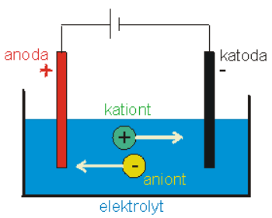

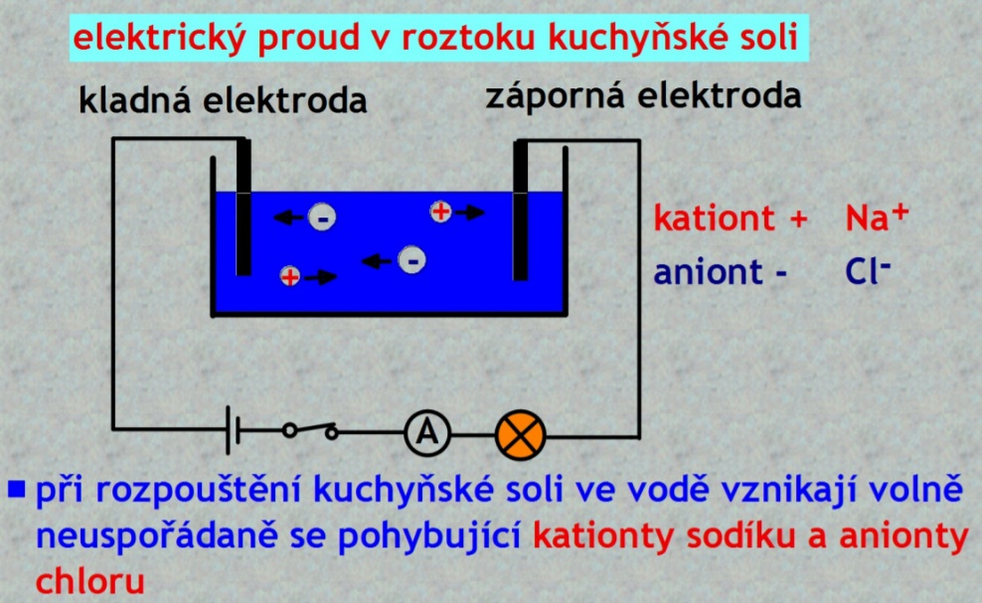

2) Vedení elektrického proudu v plynech:
Elektrický proud v plynech je tvořen usměrněným pohybem volných iontů a elektronů.
Vzduch je za běžných podmínek izolant.
Při zahřátí se stává vodivým.
Příklady vedení elektrického proudu v plynu: Jiskrový elektrický výboj, elektrický oblouk při svařování, elektrický výboj ve zředěných plynech zářivek.

